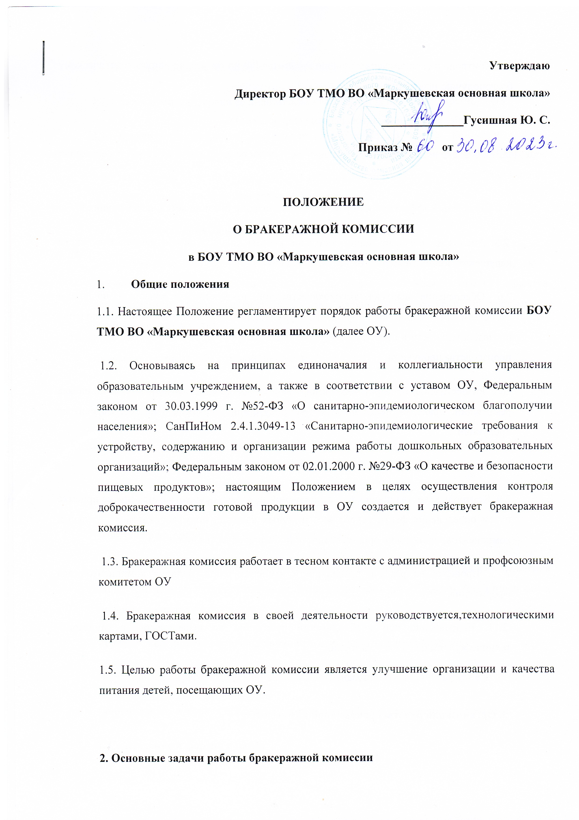
Утверждаю
Директор БОУ ТМО ВО «Маркушевская основная школа»
______________Гусишная Ю. С.
Приказ № от

ПОЛОЖЕНИЕ
О БРАКЕРАЖНОЙ КОМИССИИ
в БОУ ТМО ВО «Маркушевская основная школа»
- Общие положения
1.1. Настоящее Положение регламентирует порядок работы бракеражной комиссии БОУ ТМО ВО «Маркушевская основная школа» (далее ОУ).
1.2. Основываясь на принципах единоначалия и коллегиальности управления образовательным учреждением, а также в соответствии с уставом ОУ, Федеральным законом от 30.03.1999 г. №52-ФЗ «О санитарно-эпидемиологическом благополучии населения»; СанПиНом 2.4.1.3049-13 «Санитарно-эпидемиологические требования к устройству, содержанию и организации режима работы дошкольных образовательных организаций»; Федеральным законом от 02.01.2000 г. №29-ФЗ «О качестве и безопасности пищевых продуктов»; настоящим Положением в целях осуществления контроля доброкачественности готовой продукции в ОУ создается и действует бракеражная комиссия.
1.3. Бракеражная комиссия работает в тесном контакте с администрацией и профсоюзным комитетом ОУ
1.4. Бракеражная комиссия в своей деятельности руководствуется,технологическими картами, ГОСТами.
1.5. Целью работы бракеражной комиссии является улучшение организации и качества питания детей, посещающих ОУ.

2. Основные задачи работы бракеражной комиссии
2.1. Контроль над соблюдением законодательства РФ по санитарно-эпидемиологическому благополучию населения.
2.2. Исполнение правовых актов, регламентирующих ОУ.
2.3. Обеспечение контроля над организацией полноценного питания детей, посещающих ОУ.
2.4. Повышение эффективности работы по организации питания детей, посещающих ОУ.
2.5. Анализ и прогнозирование состояния работы; анализ причин, лежащих в основе нарушений, принятие мер по их предупреждению.
2.6. Обеспечение выпуска высококачественной продукции, отвечающей по своим свойствам требованиям действующей документации, а также обеспечение соблюдения последовательности и правильности установленных требований на всех стадиях процесса производства продукции.
2.7. Осуществление проверки каждой партии готовых блюд, изделий, напитков до начала реализации. Бракераж пищи проходит в присутствии непосредственного изготовителя продукции.
2.8. Контроль порционности блюда в течение рабочего дня.
2.9. Контроль качества продукции, реализуемой на кухне, осуществляется при ее приемке путем определения фактического веса штучных изделий, полуфабрикатов и отдельных компонентов, проведение органолептической оценки качества пищи.
2.10. Проверка на раздаче правильности хранения блюд, наличия компонентов для оформления, отпуска блюд, температуры блюд после проверки их качества.
2.11. Направление при необходимости продукции на исследование в санитарно-техническую пищевую лабораторию.

3. Организация работы бракеражной комиссии

3.1. Бракеражная комиссия создается общим собранием ОУ.
3.2. Состав комиссии, сроки ее полномочий утверждаются приказом директора ОУ.
3.3. Бракеражная комиссия состоит из 3-4 членов. В состав комиссии входят: представитель администрации; представитель профсоюза, представитель родительского комитета. Из числа членов бракеражной комиссии выбирается председатель. Заведующий ОУ издает приказ о составе бракеражной комиссии.
3.4. Бракеражная комиссия проводит:
- органолептическую оценку готовой пищи, т. е. определяет ее цвет, запах, вкус, консистенцию, жесткость, сочность и т.д. (органолептическая оценка качества приготовленных блюд осуществляется по пятибалльной системе, с учетом их специфических свойств);
-проводит снятие пробы готовой продукции;
- осуществляет контроль соблюдения санитарно-гигиенических норм при транспортировке, доставке и разгрузке продуктов питания;
- проверяет на пригодность складские и другие помещения для хранения продуктов питания, а также условия их хранения;
- ежедневно следит за правильностью составления меню;
- контролирует организацию работы на пищеблоке;
- осуществляет контроль сроков реализации продуктов питания и качества приготовления пищи; - проверяет соответствие пищи физиологическим потребностям детей в основных пищевых веществах;
- следит за соблюдением правил личной гигиены работниками пищеблока;
- периодически присутствует при закладке основных продуктов, проверяет выход блюд;
- вносит запись в журнал бракеража готовой продукции и разрешение их к выдаче.
4. Содержание и формы работы
4.1. Бракеражная комиссия в полном составе ежедневно приходит на снятие бракеражной пробы за 30 минут до начала раздачи готовой пищи.
4.2. Предварительно комиссия должна ознакомиться с меню-требованием: в нем должны быть проставлены дата, количество детей, сотрудников, суточная проба, полное наименование блюда, выход порций, количество наименований, выданных продуктов. Меню должно быть утверждено директором, должны стоять подписи, кладовщика, повара.
4.3. Бракеражную пробу берут из общего котла, предварительно перемешав тщательно пищу в котле. Бракераж начинают с блюд, имеющих слабовыраженный запах и вкус (супы и т.п.), а затем дегустируют те блюда, вкус и запах которых выражены отчетливее, сладкие блюда дегустируются в последнюю очередь. Блюда и кулинарные изделия, имеющие следующие недостатки: посторонний, не свойственный изделиям вкус и запах, резко пересоленные, резко кислые, горькие, недоваренные, недожаренные, подгорелые, утратившие свою форму, имеющие несвойственную консистенцию или другие признаки, портящие блюда, - не допускаются к раздаче. Бракеражная комиссия ставит свои подписи напротив записи «К раздаче не допускаю».
4.4. Результаты бракеражной пробы заносятся в Журнал бракеража готовой продукции. Журнал должен быть прошнурован, пронумерован и скреплен печатью: хранится у повара.

5. Оценка организации питания в ОУ
5.1. Органолептическая оценка дается на каждое блюдо отдельно (температура, внешний вид, запах, вкус; готовность и доброкачественность).
5.2. Оценка «отлично» дается таким блюдам и кулинарным изделиям, которые соответствуют по вкусу, цвету и запаху, внешнему виду и консистенции, утвержденной рецептуре и другим показателям, предусмотренным требованиями.
5.3. Оценка «хорошо» дается блюдам и кулинарным изделиям в том случае, если в технологии приготовления пищи были допущены незначительные нарушения, не приведшие к ухудшению вкусовых качеств, а внешний вид блюда соответствует требованиям.
5.4. Оценка «удовлетворительно» дается блюдам и кулинарным изделиям в том случае, если в технологии приготовления пищи были допущены незначительные нарушения, приведшие к ухудшению вкусовых качеств (недосолено, пересолено).
5.5. Оценка «неудовлетворительно» дается блюдам и кулинарным изделиям, имеющим следующие недостатки: посторонний, не свойственный изделиям вкус и запах, резко пересоленные, резко кислые, горькие, недоваренные, недожаренные, подгорелые, утратившие свою форму, имеющие несвойственную консистенцию или другие признаки, портящие блюда и изделия. Такое блюдо не допускается к раздаче, и бракеражная комиссия ставит свои подписи напротив выставленной оценки под записью «К раздаче не допускаю». Блюдо не может быть выдано без снятия пробы.
5.6. Оценка качества блюд и кулинарных изделий заносится в журнал сразу после снятия пробы и оформляется подписями всех членов бракеражной комиссии. Не допускается ведение журнала до снятия пробы. 5
5.7. Бракеражная комиссия проверяет наличие суточной пробы.
5.8. Бракеражная комиссия несет полную ответственность за допуском готовых блюд к выдаче и их качеством, достоверность информации.
6. Результаты работы бракеражной комиссии
6.1. Результаты проверки выхода блюд, их качества отражаются в бракеражном журнале. В случае выявления каких-либо нарушений, замечаний бракеражная комиссия вправе приостановить выдачу готовой пищи на группы до принятия необходимых мер по устранению замечаний.
6.2. Замечания и нарушения, установленные комиссией в организации питания детей, заносятся в бракеражный журнал.
6.3. Администрация ОУ при установлении надбавок к должностным окладам работников либо при премировании вправе учитывать данные критерии оценки.
6.4. Администрация ОУ обязана содействовать деятельности бракеражной комиссии и принимать меры к устранению нарушений и замечаний, выявленных комиссией.

